**第500个PAS-X MES重大项目上线：**

**SEQENS旗下的CELL*for*CURE携手柯尔柏实现精益合规的流程**

**德国吕讷堡，2025年5月21日。SEQENS旗下的CELL*for*CURE在其位于法国莱斯乌利斯的工厂实施了柯尔柏的PAS-X MES 3.3，作为托管于AWS云上的软件即服务（SaaS）解决方案进行部署。对于柯尔柏而言，该项目标志着第500个PAS-X MES重大项目的成功上线——这是一个巨大的成功，柯尔柏和SEQENS旗下的CELL*for*CURE的代表在德国汉堡的制药软件开放日活动上共同庆祝了这一成就。**

SEQENS旗下的CELL*for*CURE，一家先进的细胞与基因治疗合同开发与生产组织（CDMO），选择实施柯尔柏的PAS-X MES 3.3，作为其生产、追溯和文档编制流程数字化战略的关键组成部分。

作为一家专业的CDMO，SEQENS 旗下的CELL*for*CURE需要一个数字化解决方案，以确保为其客户提供无缝的技术转移和工艺验证，支持临床和商业化供应，以及与客户高效交换批次信息。鉴于细胞与基因治疗的高度个性化的特点——小批量、时间紧迫——减少处理和文档工作量、降低运营成本以及确保可靠的IT支持也至关重要。

“我们选择PAS-X MES，是因为我们相信与其他解决方案相比，它在SaaS环境中提供了完善的功能覆盖。通过利用MES即服务，我们不再需要内部管理IT基础设施。这一解决方案能够确保患者批次生产和放行的流程精益且合规。我们将能够与客户非常高效地交换数据。”SEQENS旗下CELL*for*CURE的运营总监Nathalie Lelot表示。

PAS-X MES作为标准的开箱即用SaaS解决方案进行部署，托管在AWS云环境中，并由柯尔柏全面管理。它涵盖主批次记录（MBR）的设计、执行和文档处理。该系统与称重设备和打印机集成，并通过SAP MII与SAP ERP系统相连。柯尔柏的PAS-X数据访问功能也将被用于为Power BI分析提供精选数据，助力关键绩效指标（KPI）的建立和流程的进一步优化。

**图片**

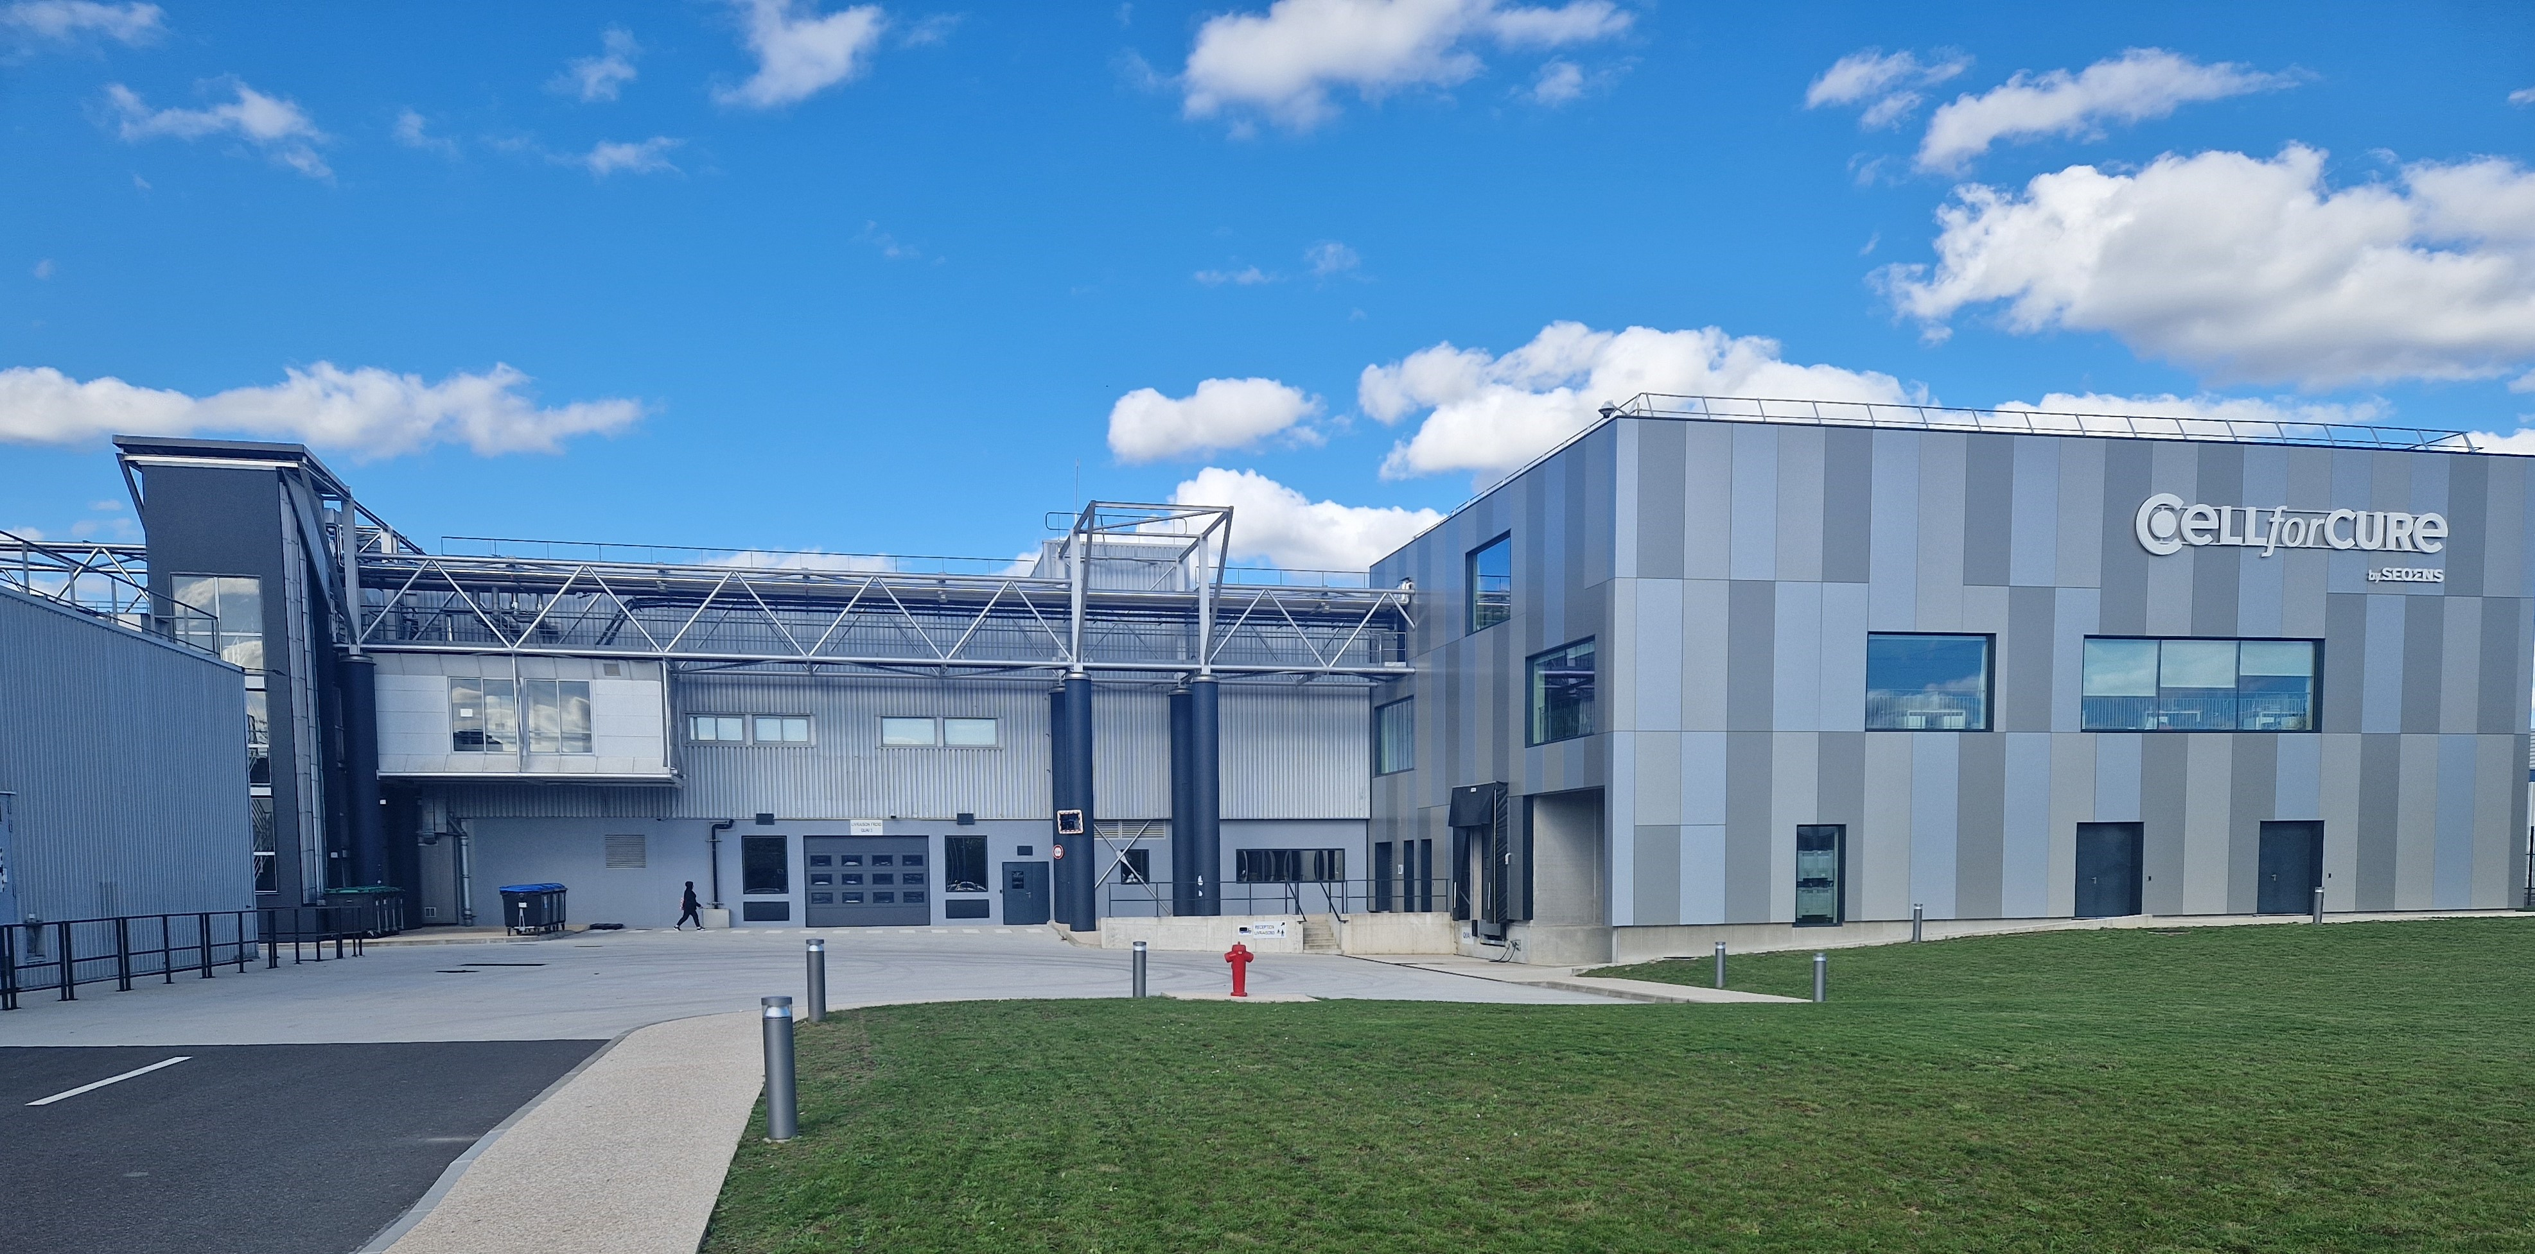

法国莱斯乌利斯的SEQENS旗下的CELL*for*CURE工厂

来自制药软件开放日的颁奖典礼的图片

柯尔柏医药科技EMEA软件销售副总裁Sebastian Bien与SEQENS旗下CELL*for*CURE运营总监Nathalie Lelot共同庆祝第500个PAS-X MES重大项目的成功上线。

**关于SEQENS旗下的CELL*for*CURE**

由CELL*for*CURE SAS运营，CELL*for*CURE by SEQENS是一家获得法国卫生当局授权的合同开发与生产组织（CDMO），专注于从概念到商业化的先进治疗药物（ATMP）生产。凭借先进的技术、广泛的能力和大规模生产能力，CELL*for*CURE by SEQENS为广泛的细胞治疗提供从早期开发到商业化生产的无缝旅程。CELL*for*CURE by SEQENS是SEQENS集团的一部分，该集团是健康、个人护理和特种成分领域的全球合作伙伴，拥有3300名员工、16个生产基地和9个研发中心，分布在9个国家。

[cellandgene.seqens.com](https://cellandgene.seqens.com/)

联系方式

press@seqens.com

关于柯尔柏

We are Körber – an international technology group with around 13,000 employees at over 100 locations worldwide and a common goal: We turn entrepreneurial thinking into customer success and shape the technological change. In the Business Areas Digital, Pharma, Supply Chain, and Technologies, we offer products, solutions and services that inspire. We act fast to customer needs, we execute ideas seamlessly, and with our innovations we create added value for our customers. In doing so, we are increasingly building on ecosystems that solve the challenges of today and tomorrow. Körber AG is the holding company of the Körber Group.

At Körber Business Area Pharma, we deliver the difference by empowering our customers with a holistic ecosystem approach. Our unique portfolio of end-to-end solutions ranges from machines – for aseptic processing, inspection, packaging and materials, and transport systems – to consulting, services, software, and digital and AI-driven solutions that serve as integrating layers to boost pharmaceutical manufacturing.

We simplify processes, reduce risks and accelerate time-to-market – ensuring smooth collaboration along the entire pharmaceutical and biotech value chain. With deep industry expertise, we support global customers unlock new potential. Our solutions support a better quality of life for both present and future generations.

[www.koerber-pharma.cn](http://www.koerber-pharma.cn)

联系我们

Dirk Ebbecke

柯尔柏医药科技

产品市场总监

+49 4131 89000

dirk.ebbecke@koerber.com